# Vereniging voor de Liefhebber van de Engelse Cocker Spaniel (VLECS)

*Erkend door de Raad van Beheer*

***Secretariaat exterieurkeuring:***

As Margriet Knapper-Kersten

B Bovenberg 87

2861 BC Bergambacht

Tel. 06-53523180

[penningmeester@vlecs.nl](mailto:penningmeester@vlecs.nl)

**Datum van exterieurkeuring: 1 juni 2025**

**Keurmeester: Mr. Tibor Kozma (RO)**

**Gegevens van de hond:**

Naam : __________ reu/teef

Stamboomnummer:______________________________________________

Chipnummer:________________________________________ __________

Geboortedatum:_____ ___Kleur

Vader: ____________________________________________ **_________**

Moeder:_______________________________________________________

Fokker:_______________________________________________________

**Gegevens Eigenaar:**

Naam:________________________________________________________

Straat:________________________________________________________

Postcode en plaats:________________________________________________

Telefoon:_______________________________________________________

E mail:_____________________________________________

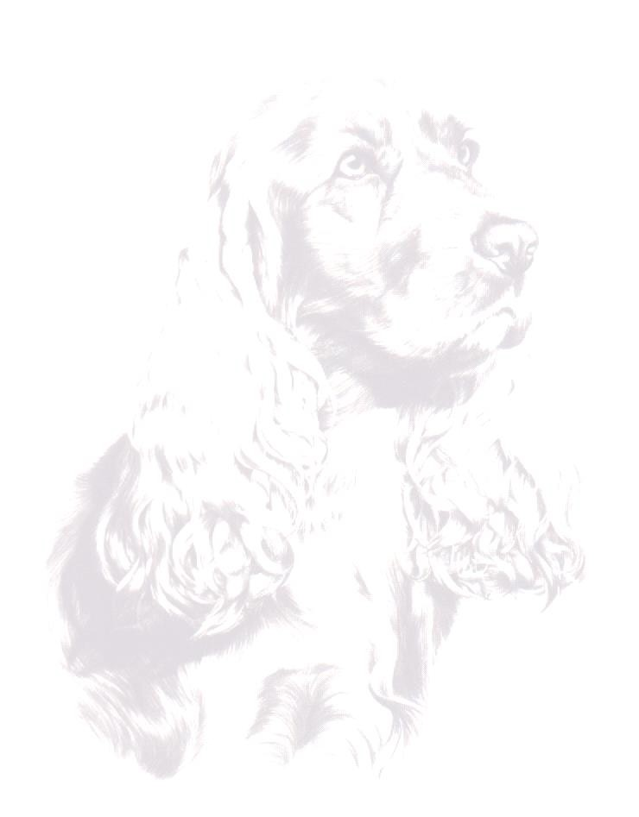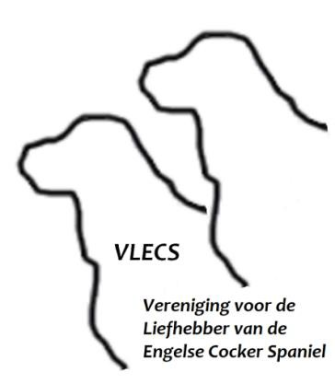

Ontvangen:_______

***Secretariaat aankeuring:***



Margriet Knapper-Kersten

Bovenberg 87

2861 BC Bergambacht

Tel. 06-53523180

[penningmeester@vlecs.nl](mailto:penningmeester@vlecs.nl)

**De sluitingsdatum 18 mei 2025**

U dient met het inschrijfformulier een kopie van het registratiebewijs mee te sturen.

-Uw hond dient op de datum van aankeuring minimaal 1 jaar te zijn.

-De hond is ingeschreven in het NHSB en staat op uw naam.

-Inschrijver is lid van de ***VLECS*** *ja/nee**\**

De kosten van de aankeuring zijn: voor leden € 25,00.

voor niet leden € 40.00

Betaling dient gelijktijdig met inschrijving overgemaakt te worden op RABO banknummer

**NL17 RABO 01699418 09** ten name van penningmeester ***VLECS*** onder vermelding

van de naam/namen van de honden.

* Doorhalen wat niet van toepassing is